Alternativas de acompañamiento pedagógico ante la Emergencia Sanitaria

- ESPACIO CURRICULAR: Montaje electromecánico
- PROFESOR: Rotela, Ignacio Nicolás.
- CURSO : 4° Año 1ª y 2ª Div. 2° Ciclo
- HORARIOS DE CONSULTAS: En el horario que puedan, serán atendidos a la brevedad.
- MEDIOS DE CONTACTO: Whatsapp: 3624-567321;
Correo: nicolas.rotela03@gmail.com

¡Buenos días/tarde/noche!

¡COMENCEMOS!

CLASE VIRTUALN°2

Correspondiente al día: 21/04/2021

Entrega de las actividades resueltas, según criterios de evaluación el día: -

Temática: Transmisión de potencia mecánica. Transmisión por poleas y correas. Transmisión por cadenas.

Como veíamos al principio del tema, el hombre siempre ha tratado de encontrar formas de transmitir movimientos de un lugar a otro y, al mismo tiempo, transformar sus características: obtener movimientos con más o menos velocidad, o con más o menos potencia.
Una forma de transmisión de movimiento es a través de sistemas de poleas
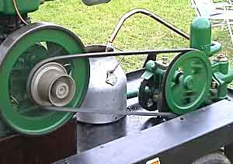
_Un sistema de transmisión por correa es un conjunto de dos poleas acopladas por medio de una correa con el fin de transmitir fuerzas y velocidades angulares entre árboles paralelos que se encuentran a una cierta distancia.
La fuerza se transmite por efecto del rozamiento que ejerce la correa sobre la polea.

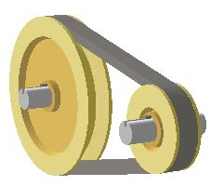
POLEAS
Las poleas no son más que una rueda (llanta) con un agujero en su centro para acoplarla a un eje en torno al cual giran.
Para asegurar el contacto entre polea y correa se talla en la polea un canal o garganta que "soporta" a la correa.

En un sistema de transmisión de poleas son necesarias dos de ellas:

- una conductora, de entrada, o motora, que va solidaria a un eje movido por un motor.
- otra conducida, de salida o arrastrada, también acoplada a un eje y que es donde encontraremos la resistencia que hay que vencer.
En la imagen vemos como se representa un sistema de transmisión de movimiento por poleas.
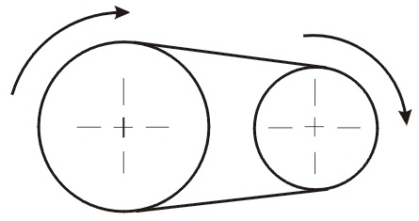
El movimiento que se transmite a la rueda conducida tiene el mismo sentido que el movimiento de la rueda conducida, mientras que su módulo, como veremos más adelante, depende de los diámetros de las poleas.
Si nos interesa que el sentido de giro transmitido se invierta, deberemos cruzar la correa.
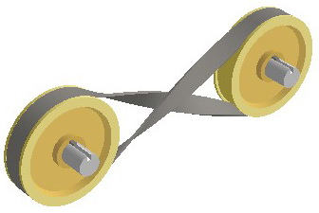

TRANSMISIÓN POR CORREA

Como hemos visto, la fuerza que transmiten las poleas es debida al rozamiento que ejerce la correa sobre la polea, por lo que la correa es un elemento decisivo en este sistema de transmisión de movimiento.
La correa en su funcionamiento está sometida a esfuerzos. Pero sus dos tramos no soportan los mismos esfuerzos; el tramo que va de la rueda motriz a la conducida se encuentra flojo, mientras que el otro está totalmente tenso.
Suelen estar fabricadas de caucho resistente al desgaste y reforzadas con cuerdas para mejorar el comportamiento a tracción.

Las correas pueden ser de distintos tipos:
- Trapezoidales: Son las más utilizadas, pues se adaptan firmemente al canal de la polea evitando el posible deslizamiento entre polea y correa.

- Redondas: Se utilizan correas redondas cuando ésta se tiene que adaptar a curvas cerradas cuando se necesitan fuerzas pequeñas.
- Planas: Cada vez de menor utilización, se emplean para transmitir el esfuerzo de giro y el movimiento de los motores a las máquinas.
- Dentadas: Las correas dentadas, que además son trapezoidales, se utilizan cuando es necesario asegurar el agarre. En ellas el acoplamiento se efectúa sobre poleas con dientes tallados que reproducen el perfil de la correa. Este tipo es el más empleado en las transmisiones de los motores de los automóviles.
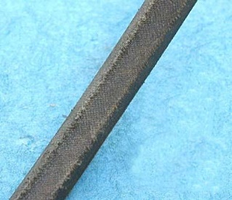 | 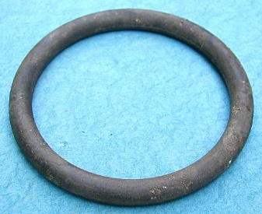 | 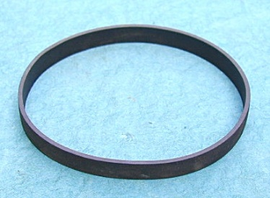 | 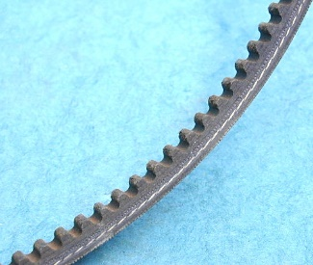
“El proceso de transmisión del movimiento con correa es un proceso de elevado rendimiento (95-98%) y precio reducido.”
Eso hace que esos mecanismos sean muy empleados en distintos aparatos: electrodomésticos (neveras, lavadoras, lavavajillas...), electrónicos (disqueteras, equipos de vídeo y audio,) y en algunos mecanismos de los motores térmicos (ventilador, distribución, alternador, bomba de agua...)
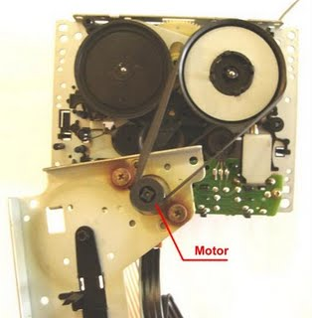 | 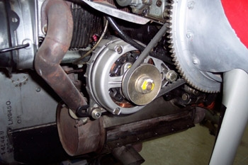 | 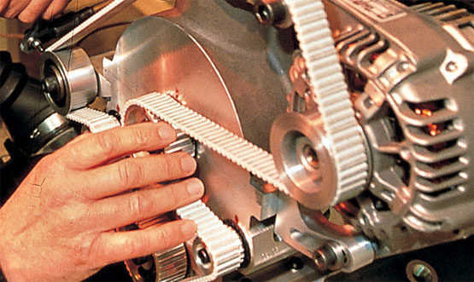

La finalidad de estos sistemas de transmisión es transmitir movimientos de un lugar a otro, pero, sobre todo, modificar sus características: su velocidad y, como consecuencia, la fuerza que puede desarrollar.

A continuación, vamos a ver la ecuación que nos determina cómo varía la velocidad en esta transmisión.

Como ya vimos en la primera clase de taller “transmisión por engranajes”, para aplicar la relación de transmisión se utiliza la misma fórmula.
En este caso la Ecuación fundamental de velocidades para transmisiones por correa sería el siguiente:
Donde es el diámetro de la polea motriz y su velocidad de giro, y y son el diámetro y a velocidad de la polea conducida.
Ecuación de la relación de transmisión (i)
La relación de transmisión es la relación que existe entre la velocidad de giro del árbol motor y la velocidad del árbol resistente.
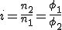

Cuando se necesitan grandes relaciones de transmisión se recurre a montar trenes de poleas, que son una sucesión de transmisiones, es decir, pares de poleas enlazadas sucesivamente.
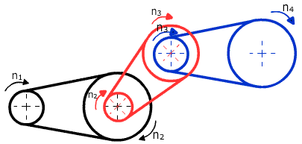

Con las transmisiones de poleas se pueden conseguir cajas de velocidades entre dos árboles paralelos que monten varios pares de poleas escalonadas. Es necesario mantener constantes la velocidad de giro del árbol motor y la longitud de la correa.
Este es el caso de los taladros de mesa, en los que, con poleas ed distinto diámetro, se pueden conseguir velocidades de salida diferentes.
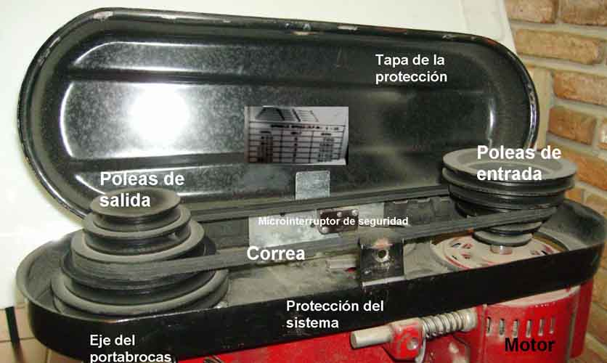

TRANSMISIÓN POR CADENA
La transmisión por cadena es similar a la transmisión por correa. Se efectúa también entre árboles paralelos, pero en este caso, engarzando los dientes de un piñón con los eslabones de una cadena; el acoplamiento entre cadena y dientes se efectúa sin deslizamiento y engranan uno a uno.
Se emplea cuando se tienen que transmitir grandes potencias con relaciones de transmisión reducidas.

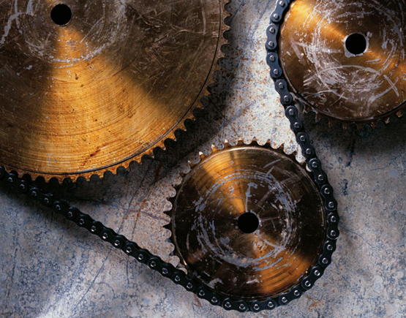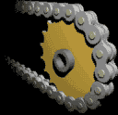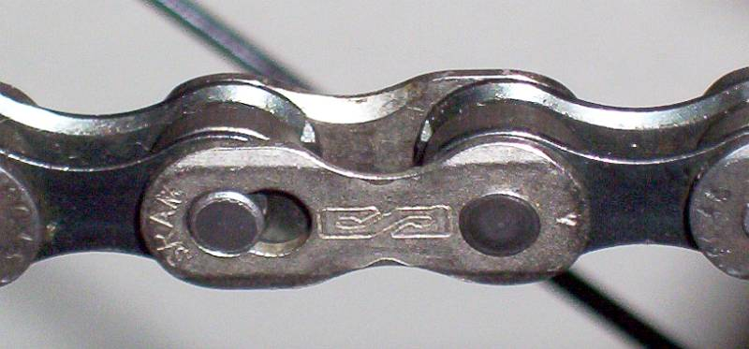
.

Ecuación fundamental de velocidades y relación de transmisión para transmisiones por cadena.
La relación de transmisión es igual que en los sistemas por correa, siendo ahora los diámetros de las ruedas unas circunferencias imaginarias que pasan por el centro de los pasadores de los eslabones de la cadena.
Así, en lugar de aplicar la fórmula respecto al diámetro, se hace respecto al número de dientes de las ruedas.
Llamando Z₁ al número de dientes de la rueda motora y Z₂ al de la conducida, se tiene que cumplir:

Y la relación de transmisión se define como:
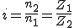

En esta ocasión deberán:
- Leer e interpretar la temática de la clase .
- Una vez Leído el material, deberán asentar en la carpeta correspondiente a la materia.
- Responder el cuestionario y resolver ejercicios
Criterios de Evaluación:
Se tendrán en cuenta los siguientes puntos para considerar el trabajo como
aprobado:
- Comprensión de las consignas.
- Coherencia y cohesión en las ideas.
- Desarrollo completo de las actividades
- Responsabilidad en el cumplimiento de los tiempos pautados para la entrega.

IMPORTANTE: Todas las actividades que se envíen por este medio, deberán estar completas en la carpeta cuando nos reintegremos de manera presencial.

- Atención: si por algún motivo no pueden enviar el trabajo, como ser: no poseer internet, no poder realizar en el formato Word, o cualquier otra circunstancia, avisar lo antes posible a la asesora o preceptora, siempre detallando nombre y apellido, curso y nombre de la materia. Igualmente el trabajo tendrá que realizarlo de manera escrita.
¡HASTA LA PRÓXIMA CLASE!

